Консультация для воспитателей
«Игровые технологии в экологическом воспитании»
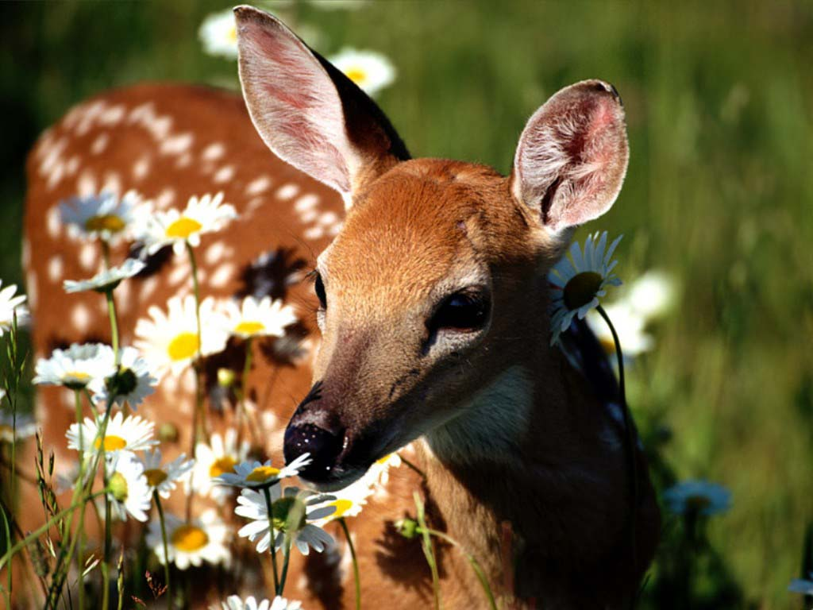
Составила:
Воспитатель МБДОУ №41
Фролова Виктория александровна

С выходом в свет законов РФ «Об охране окружающей природной среды» и «Об образовании» и Постановлен6ия «Об экологическом образовании обучающихся в образовательных учреждениях Российской Федерации»(30.03.1997 № 4/16) экологическое образование постепенно стало важнейшим направлением в работе дошкольных учреждений.

Для повышения его эффективности используются разнообразные формы и методы работы. Один из методов - экологические игры.

Экологические игры бывают:

* ролевые;
* дидактические;
* имитационные;
* соревновательные;
* игры-путешествия.

Ролевые игры основаны на моделировании социального содержания экологической деятельности, например игра «Строительство города».

Цель игры: формировать представление о том, что строительство может осуществляться только пи условии соблюдения экологических норм и правил.

Соревновательные игры стимулируют активность их участников в приобретении и демонстрации экологических знаний, навыков, умений. К ним относятся: конкурсы, КВН, Экологическая викторина, «Поле чудес» и т.д.

Широко применяются в практике дошкольных учреждений игры-путешествия, в которых дети с помощью ТСО попадают на Северный полюс, на дно океана и т.д.

В работе с дошкольниками большое значение имеют дидактические игры: «Кто где живет?», « Летает, бегает, прыгает» (о приспособлении животных к среде обитания); «У кого какой дом» (об экосистемах); «Живое-неживое», «Птицы-рыбы-звери», «Что сначала, что потом» (рост и развитие живых организмов); «выбери правильно дорогу» (о правилах поведения в природе) и т.д.

Каждый педагог выбирает те виды игр, которые ему более всего подходят. Критерии выбора – программа, по которой он работает, возможности дошкольного учреждения, уровень подготовленности воспитанников.

Чем разнообразнее по содержанию игровые действия, тем интереснее и эффективнее игровые приемы. Игровые приемы обучения, как и другие педагогические приемы, направлены на решение дидактических задач и связаны с организацией игры на занятии. Игру на занятии предлагает педагог, и этим она отличается от свободной игры. Педагог играет с детьми, учит их игровым действиям и выполнению правил игры как руководитель и ее участник.

Игра требует от ребенка включенности в свои правила; он должен быть внимательным к развивающемуся в совместной игре со сверстниками сюжету, он должен запомнить все обозначения, должен быстро сообразить, как поступить в неожиданно возникшей ситуации, из которой надо правильн6о выйти. Однако, весь комплекс практических и умственных действий, выполняемых ребенком в игре, не осознается им как процесс преднамеренного обучения – ребенок учится играя.

В экологических играх целесообразно применять наглядный художественно оформленный материал, придумывать интересные игровые моменты, действия, занять всех детей решением единой задачи. Можно прибегнуть к помощи сказочных героев, музыкального сопровождения.

В своей работе с детьми я использую такие дидактические игры, как:
«Звездный зоопарк» - цель: познакомить с созвездиями, формировать умения составлять созвездия; дать представления о том, что человек связан с окружающим миром, что наблюдение за звездным небом заставило объединить звезды в группы (обведя их контуры можно увидеть силуэты животных, птиц). Детям раздаются наборы для игры (лист бумаги, маленькие звездочки из цветной бумаги для составления созвездий). Дети составляют созвездия с опорой на квадратики бархатной бумаги, угадывают его название. Кто правильно все сделает и правильно назовет созвездие, тот и выиграл.

Целью игры «Рассели животных по Земле» является: познакомить детей с животными, обитающими в разных климатических поясах Земли, дать представление об особенностях приспособления животных к разным климатическим условиям.
Содержание игры:
1. Выбрать себе какой-то один материк.
2. Отобрать животных, которые там живут.
3. Кто быстрее расселит на своем материке животных, которые обитают на нем.
4. Придумать рассказ о жизни животных на своем материке.

Тот, кто без ошибок расселил животных, сочинил интересный рассказ, получает фишку. Выигрывает набравший больше фишек.

Игра «Исправь ошибку» построена на том, чтобы дети смогли сами разобраться и потом объяснить, как среда обитания животных влияет на их внешний вид, повадки, питание.
Содержание:
Воспитатель располагает картинки или маленькие игрушки животных на карте мира с ошибками. Дети должны найти эти ошибки и исправить их. Выигрывает нашедший и правильно исправивший большее количество ошибок.

Игра «Кто поможет малышу?»
Цель: уточнить знания детей о приспособлении животных к среде обитания.
Содержание:
Ведущий выбирает картинку с одним из животных и помещает его в «чужие условия». Животное отправляется в путешествие – хочет вернуться в свою среду, но на пути встречает много препятствий. Для спасения путешественника дети должны подобрать другое животное, которое в данной ситуации может оказать помощь. Повторно называть одних и тех же животных нельзя. Выигрывает тот, кто нашел большее количество помощников.

Пример: Дети выбрали зайца. Кубик упал в море. Кто поможет бедному зайчику? Помог кит, дельфин, краб. Снова бросаем кубик. Пустыня. Кто поможет? И т.д. Игра может длиться долго, в зависимости от того, каковы познания детей в этой области.

